

GUÍA DE APRENDIZAJE N° 16 CIENCIAS

Objetivo de Aprendizaje: (**OA 14**  )

**Describir la relación de los cambios del tiempo atmosférico con las estaciones del año y sus efectos sobre los seres vivos y el ambiente.**



LINK DE APOYO: <https://www.youtube.com/watch?v=b6XSdJ4ujPs>

LINK DEL DOCENTE: <https://www.youtube.com/watch?v=eNj8K6tJo8g&feature=youtu.be>

**1.- En que estación estamos:**

**a.- Primavera**

**b.- Verano**

**c.- Invierno**

**2.-¿ En que estación caen las hojas de los árboles?:**

**a.- Verano**

**b.- Primavera**

**c.- Otoño**

**3.- Estación del año donde hace más calor:**

**a.- Otoño**

**b.- Verano**

**c.- Invierno**

**4.- Estación del año donde las temperaturas son más bajas:**

**a.- Verano**

**b.- Primavera**

**c.- Invierno**

**5.- Estación del año que se caracteriza por el cambio de color y la caída de las hojas:**

**a.- Otoño**

**b.- Primavera**

**c.- Invierno**

**6.- ¿ Cuánto tiempo dura aproximadamente cada estación del año?**

**a.- 5 meses**

**b.- 3 meses**

**c.- 6 meses**

**7.- Estación del año donde hay muchos días nublados y lluviosos:**

**a.- Verano**

**b.- Otoño**

**c.- Invierno**

**8.- “Los días comienzan a ser más largos y las temperaturas se suavizan. Las plantas se llenan de brotes, los capullos de las flores se abren y todo el paisaje se ilumina y perfuma”**

**Esta lectura habla de :**

**a.- El Verano**

**b.- El Otoño**

**c.- La Primavera**

**9.- El movimiento que da origen a las estaciones se llama :**

**a.- Traslación**

**b.- Rotación**

**c.- Vendaval**

**10.- ¿Qué son las estaciones del año?**

**a.- Cuatro periodos con ciertas condiciones climáticas.**

**b.- Periodo en que se mantiene la lluvia**

**c.- Cambios que suceden durante el día.**

**SINTESIS**

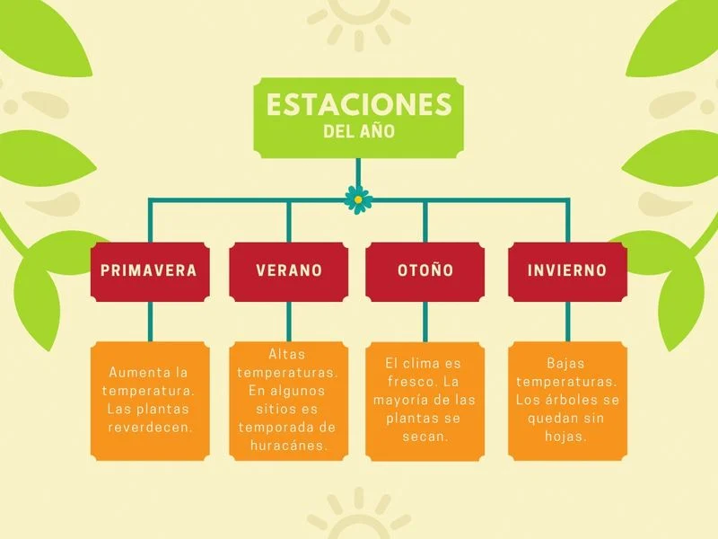

**COLOREA LA IMAGÉN QUE MUESTRA LAS ESTACIONES DEL AÑO**

